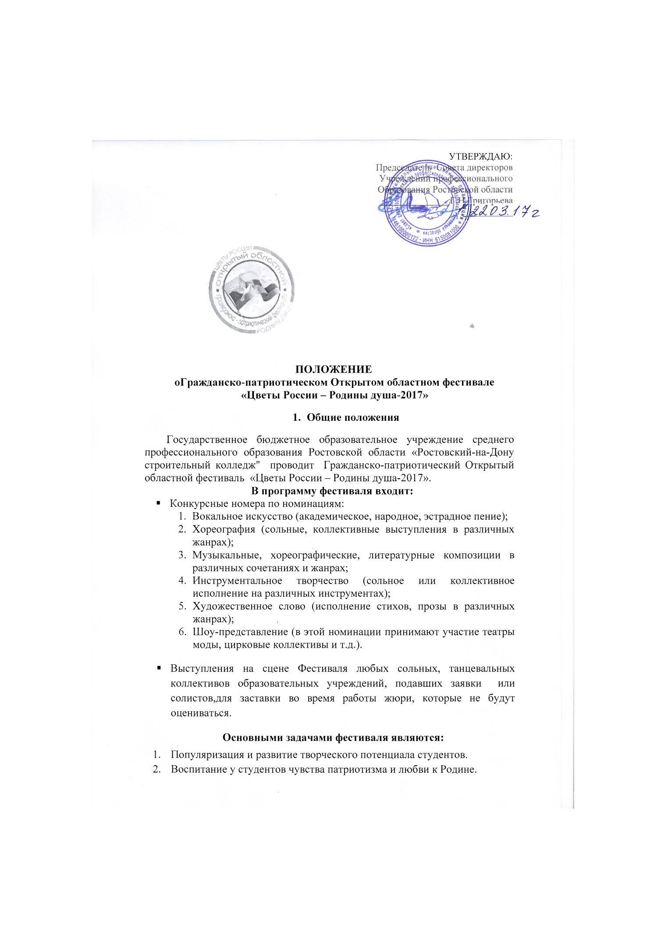
Возрождение духовных основ личности, раскрытие творческого потенциала студентов.
Выявление талантливых исполнителей и коллективов, предоставление условий для самореализации, открытие молодых талантов.
- Сохранение традиций, костюмов, приобщение студентов к культуре страны, региона.
- Время и условия проведения
Фестиваль будет проходить 19 апреля 2017 г, в 11-00 в актовом зале Ростовского-на-Дону строительного колледжа (3 этаж). Руководителям и участникам необходимо прибыть заранее, к 10.00 для регистрации, уточнения №№ кабинетов для переодевания и порядка выхода участников на сцену.
Участниками конкурса являются студенты средних профессиональных образовательных учреждений.
К участию в конкурсном выступлении допускаются коллективы и солисты, на которых была своевременно в срок с 1 марта до 10 апреля 2017г подана заявка по образцу (Приложение №2).
Победители фестиваля награждаются дипломами I, II, III степени. Коллективам-победителям вручается диплом на коллектив.
- Жюри фестиваля
Жюри оценивает конкурсные выступления по следующим критериям:
В номинации вокальное искусство допускается сольное исполнение, дуэты, трио, квартеты, хоры и т.д. (академическое, народное, эстрадное пение). Выступление до 5 мин. Выступление оценивается по следующим критериям:
- качество исполнения, художественная выразительность, общая эстетика;
- чистота интонирования, ритмичность, чёткость дикции.
В номинации хореография(сольные, коллективные выступления в различных жанрах). Выступление до 5 мин. Жюри оценивает выступление по следующим критериям:
- художественный и эстетический вкус;
- артистичность, музыкальность;
- исполнительское мастерство.
В номинации музыкальные, хореографические, литературные композиции в различных сочетаниях и жанрах. Выступление до 12 мин.
- новизна идеи, оригинальность;
- художественное и музыкальное оформление, оригинальность режиссёрского решения;
- артистизм, художественная выразительность.
В номинации инструментальное творчество (сольное или коллективное исполнение на различных инструментах). Выступление до 3 мин. Жюри оценивает по следующим критериям:
- исполнительское мастерство, творческий потенциал;
- музыкальность, выразительность.
В номинации художественное слово (исполнение стихов, прозы в различных жанрах). Время выступления до 3 мин. Оценивание по следующим критериям:
- выразительность, чёткость дикции;
- эмоциональность, актёрское мастерство.
В номинации шоу-представление (в этой номинации принимают участие театры моды, цирковые коллективы и т.д.). Время выступления до 7 мин. Оценивание по следующим критериям:
- качество и выразительность исполнения и общая эстетикакостюмов;
- художественная выразительность, оригинальность;
- соответствие номера с выбранными образам и костюмами.
Жюри оценивает коллекции или шоу каждой возрастной категории и каждой номинации отдельно, по пятибалльной шкале.

На фестивале будет работать жюри в составе:
Председатель жюри:
- Соловьева Галина Васильевна - председатель РРДМОО
«Содружество детей и молодежи Дона»
Члены жюри:
- Денисенко Елена Владимировна ведущий специалист Международных и Всероссийских программ и проектов;
- Плотников Владислав Михайлович-главный специалист ГАУРО « Центр патриотического воспитания молодежи Ростовской области»;
- Леухова Олеся Серафимовна – председатель цикловой методической комиссии социально-культурной деятельности Ростовского -на- Дону колледжа культуры;
- Голубенко Елена Витальевна ведущий специалист администрации Ленинского района г.Ростова-на-Дону;
- Агапов Артем Игоревич- председатель Совета молодежи Ленинского района г.Ростова-на-Дону.

- Вниманию педагогов и участников!

Репетицию участников фестиваля, подавших заявки можно провести на сцене в понедельник 17 апреля с 9.00 до 17.00. Актовый зал Ростовского-на-Дону строительного колледжа (3 этаж).
___________________________________________________________________________

Приложение №2
к Информационному письму
№ 220 от 06. 11. 2014г
ОБРАЗЕЦ:
Заявка на участие
Номинация
Название номера или выступления
Фамилия, имя участников (полностью)
Возраст участников
Полное название образовательного учреждения выступающих, контактный телефон учреждения.
электронный адрес ОУ (E-mail)
ФИО (полностью) творческого руководителя и контактный телефон (телефон обязательно!)

Правила подачи заявки:
- заявка подается в печатном виде строго по форме, указанной в Приложении № 2;
- окончательный срок подачи заявки – 10 апреля 2017г;
- вместе с заявкой необходимо прислать музыкальную композицию(формат mp3).
- Вниманию педагогов и участников!

В день проведения фестиваля обязательно иметь запасную запись иа USB-флеш-накопителе с записью музыкального трекау руководителя

Таквель Е.С. (89515068286; elena.takvel@gmail.com)
т. 269 52 85

